Svalová soustava

Při vyplňování pracovního listu vycházejte prosím ze studijních materiálů, které budete mít k dispozici ve formě skenovaného dokumentu učebnice přírodopisu – samozřejmě můžete využít i jiných zdrojů, ale pozor na jejich pravdivost, viz internet. Prosím vás proto, abyste, ještě než začnete s vypracováváním jednotlivých úkolů, se pozorně seznámili s obsahem výše zmíněných dokumentů (raději si to pomalu pročtěte – nikam nespěchejte).

Nepovinná část – kdo chce, může si přečíst

Vývoj (fylogeneze) svalové soustavy

- Nezbytnou součástí pohybového ústrojí jsou svaly neboli svalovina. První svalová vlákénka tzv. myofibrily můžeme pozorovat již u žahavců (bezobratlí živočichové). U vývojově pokročilejších bezobratlých živočichů např. u ploštěnců a hlístů již můžeme pozorovat pod pokožkou výskyt několika vrstev hladké svaloviny, která tvoří podkožní svalový vak. Výkonné pohybové svalstvo mají z bezobratlých živočichů především členovci, kde se upíná zevnitř na chitinovou kostru.

- U obratlovců již vidíme složitější struktury, které zajišťují jejich pohyb. U rybovitých obratlovců, kteří primárně obývají vodní prostředí došlo k vytvoření mohutného bočního svalstva, které znamenají pro tyto živočichy přizpůsobení se (adaptaci) vodnímu prostředí. V souvislosti s přechodem obratlovců na souš došlo k vývoji mnoha desítek samostatných svalů, které se upínají na části vnitřní kostry. U savců je vyvinut plochý dýchací sval – bránice, oddělující hrudní a břišní dutinu. U primátů (člověka) a šelem také došlo k vývoji mimického svalstva, kterými tito živočichové vyjadřují své emoce (radost, strach, agrese).

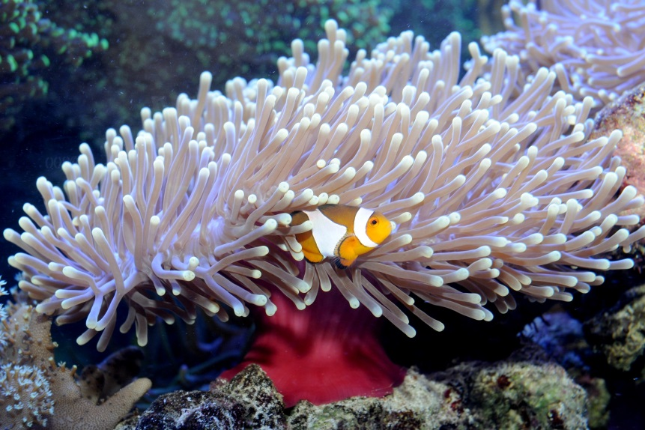
Obrázek č.1): na obrázku je zástupce primitivních bezobratlých žahavců (sasanka) – uprostřed sasanky je ryba Klaun očkatý, který žije v symbióze se sasankou

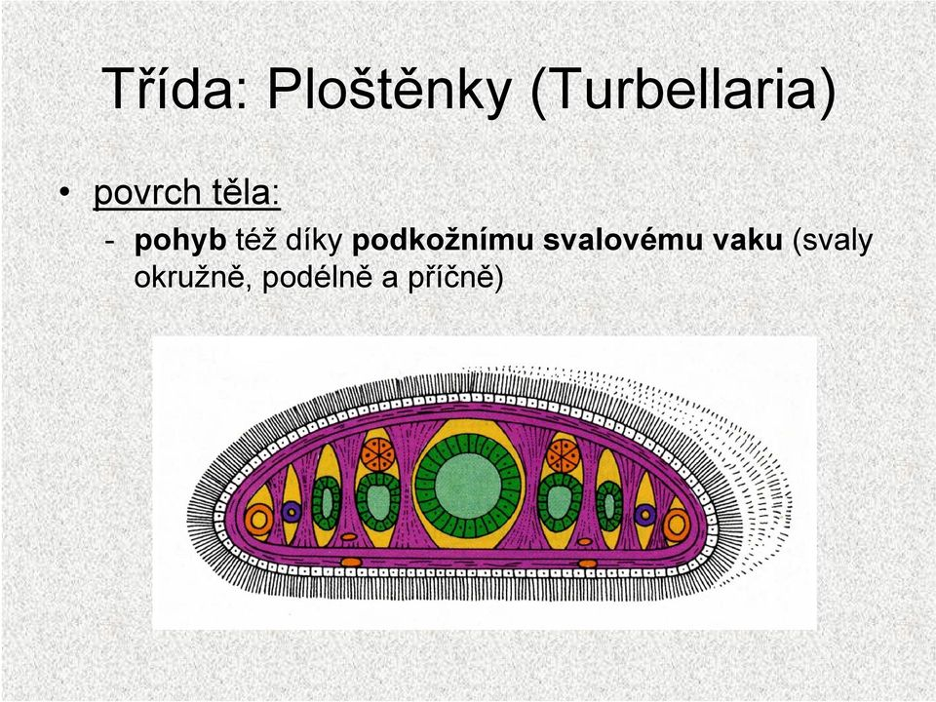
Obrázek č.2): fialovou barvou jsou znázorněny svaly, které vytváří podkožní svalový vak – jedná se již o vývojově dokonalejšího živočicha

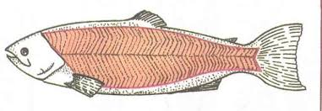
Obrázek č.3): barevně znázorněná část je tvořena svaly ve tvaru písmene W – přizpůsobeny vodnímu prostředí

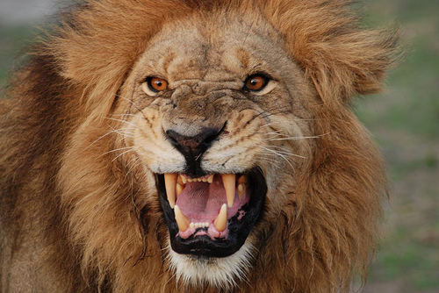
Obrázek č.4): ukázka mimiky u lva – agresivní postoj

Svalová soustava člověka

1) Doplňte chybějící části textu
Podle vnitřní stavby rozlišujeme svaly ……………………………. , …………………………
a svaly ……………….. Do všech svalů vedou ………………. a …………….. Cévy přivádějí
krev s ……………………. a živinami a odvádějí ze svalů ……………………. látkové
přeměny. Kosterní svaly se upínají na ………………… a umožňují ……………….. Tvoří je
………………………………… tkáň složená ze ……………….. vláken. Svalová vlákna mají
schopnost se ………………………..Příčně pruhované svaly můžeme ovládat ………………..
2) Určete, o jaký typ svalové tkáně se jedná, a u jednotlivých typů uveď, zda jsou ovládány vůlí.
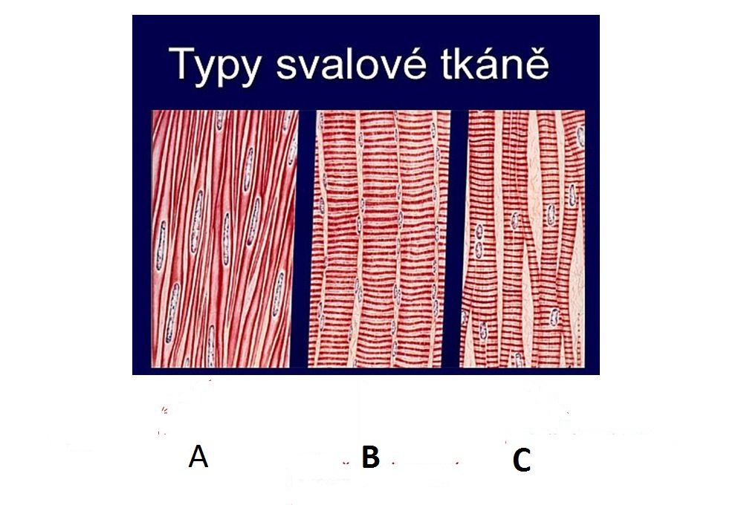

A) ……………………………………………………………………………………………….
B) ………………………………………………………………………………………………..
C)………………………………………………………………………………………………..

3) Popiš stavbu kosterního svalu
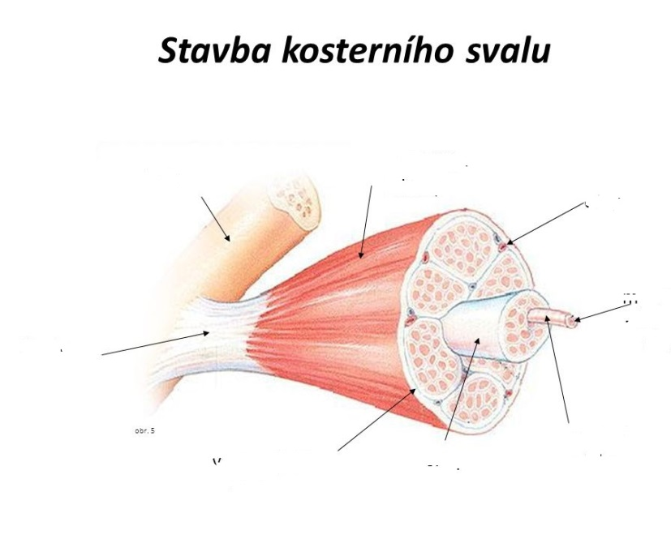

4) Přiřaď jednotlivé názvy svalů k místům, kam patří.

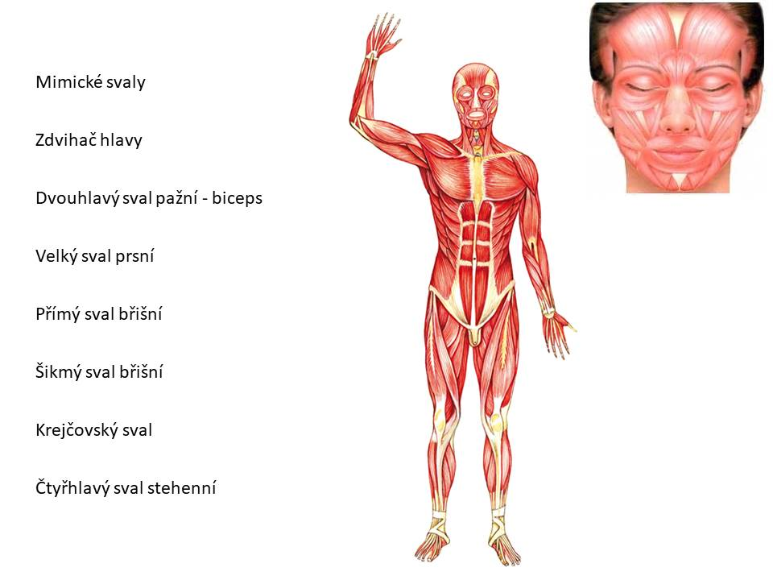

6) Co je zdrojem energie pro svalovou činnost?
…………………………………………………………………………………………………...

7) Vysvětlete pojem svalová únava – kdy k ní dochází?
…………………………………………………………………………………………………...

